МИНИСТЕРСТВО ОБРАЗОВАНИЯ РЕСПУБЛИКИ БЕЛАРУСЬ

Учреждение образования «Полоцкий государственный университет»

Факультет информационных технологий

Кафедра технологий программирования

**ЛАБОРАТОРНАЯ РАБОТА №6**

по дисциплине: **«Надёжность программного обеспечения»**

на тему: «**Основы тестирования Web-приложений**»

Вариант 3

ВЫПОЛНИЛ студент группы

Скиженок М.В.

ПРОВЕРИЛ преподаватель

Дашкевич М.П.

Новополоцк 2018 г.

Цель работы: ознакомиться с основами тестирования Web-приложений. Узнать об основных видах проверок.

Анализ задания: В рамках индивидуального задания требуется протестировать функциональную часть Web-сайта http://info-press.by/

Описание страницы: страница Полоцко-Новополоцкой рекламной газеты "INFO-ПРЕСС"

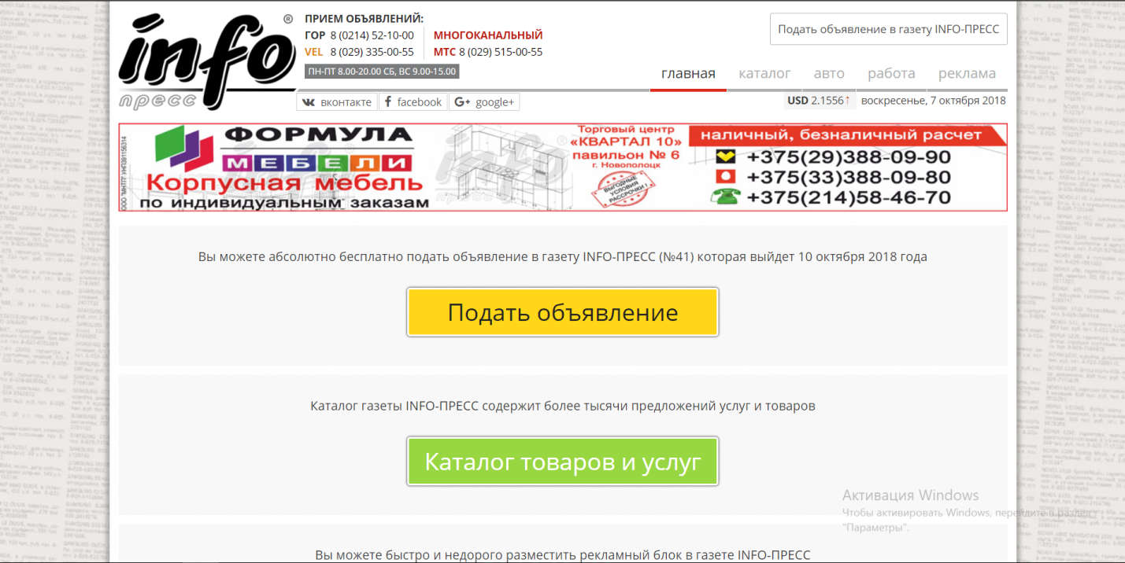

Скриншот страницы

|  |  |  |  |
| --- | --- | --- | --- |
| Название проверки | Ожидаемый результат | Полученный результат | Комментарий |
| Адреса страниц | Страница имеет URL понятный человеку | URL понятен человеку |  |
| Работоспособность ссылок | Ссылки работают | Ссылки работают |  |
| Работоспособность форм | Формы работают корректно | Не все формы работают корректно | Длинна поискового запроса не ограничена |
| Базы данных | Поиск, добавление, редактирование работают нормально | Поиск, добавление, редактирование работают нормально |  |
| Доступ | Различные роли и права имеются | Различные роли и права имеются |  |
| Аудио/видео | Наличие аудио/видео эффектов | Аудио/видео эффекты отсутствуют |  |
| Импорт/экспорт данных | Возможность загружать и скачивать данные | Возможеность загружать данные имеется |  |
| Интеграция | Возможность входа на сайт через социальные  сети/оплата услуг через РауРаl account | Возможности отсутствует |  |
| Анимация | Анимация имеется | Анимация имеется |  |
| Секретность | Работа с паролями имеется | Работа с паролями имеется |  |
| Проверка работы с браузером | Refresh, forward/back, изменение  размеров окна, скроллинг имеются | Refresh, forward/back, изменение  размеров окна, скроллинг имеются |  |

Отчет по качеству: сайт выполнен на совесть, не прошел 3 проверки, работает как часы.

Вывод: ознакомился с основами тестирования Web-приложений. Узнал об основных видах проверок.